## הקשר בין פעילות גופנית לבין קצב פעימות הלב (דופק)

### למורה

**קשר לתכנית הלימודים**

**תחום תוכן:** מדעי החיים - ביולוגיה

**נושא מרכזי:** מערכות ותהליכים ביצורים חיים

**נושא משנה ב:** תפקודן של מערכות ביצורים חיים: הובלה

**שכבת גיל:** ז'

**תחום מיומנויות למידה:** מיומנויות חקר – ביצוע מדידות, עיבוד ממצאים, ניתוח והוצאת נתונים מייצוג חזותי (גרף) והסקת מסקנות.

בניסוי זה נשאל, מהי השפעת הפעילות הגופנית על קצב פעימות הלב. נבדוק כיצד פעילות גופנית ברמות קושי שונות משפיעה על קצב פעימות הלב וכיצד כושר גופני משפיע על מהירות החזרה לדופק נורמלי.

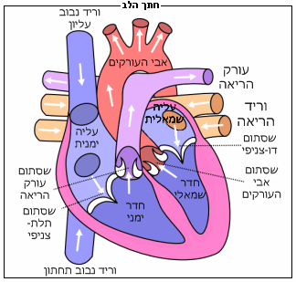

**איור 1:** תיאור סכמתי של מבנה לב האדם

**הערות דידקטיות**

התלמידים יבצעו את פעילות מדידת קצב הלב לאחר שלמדו את הנושא הלב: מבנה ותפקיד.

ניתוח התוצאות יתייחס ל: :

* טווח הדופק בין מצב מנוחה ומצב מאמץ.
* ממוצע קצב הדופק במצב מנוחה ובמצב מאמץ.
* ההבדל בקצב הדופק בין מנוחה למאמץ.
* השוואה בין תוצאות המדידה של קבוצות תלמידים שונות.
* הסקת מסקנות לגבי הקשר בין מין, גיל, גובה, דרגת פעילות גופנית לבין תוצאות המדידה של קצב פעימות הלב.

**רעיונות נוספים**

1. לחלק כיתה לקבוצות לפי סוג האימון. לדוגמה: קבוצת ריצה, קבוצת הליכה, קבוצת קפיצות, קבוצת ביקורת.
2. להגדיר את התדירות ואת משך האימון. לדוגמה: כל יום במשך חצי שעה.
3. על התלמידים לנבא את ממוצעי קצב הדופק בכל קבוצה, בשבועות 1, 2, 3, 4.
4. לבצע אימונים בכל הקבוצות לפי התדירות שנבחרה. קבוצת ביקורת לא מתאמנת כלל.
5. לבצע מדידות של קצב הדופק מידי שבוע, בכל הקבוצות לפני ואחרי האימון. לחשב ממוצעי הדופק לכל קבוצה.
6. בסוף החודש לערוך השוואה בין התוצאות שהתקבלו בקבוצות שונות כולל קבוצת ביקורת. להשוות את התוצאות בפועל עם תוצאות הניבוי ולהסיק מסקנות.

**רקע**

פעולת לב אחת, שלמה, שבה לב שואב לתוכו דם מן הורידים ומזרימו לתוך העורקים, נקראת דפיקת לב או פעימת לב.

תפוקת הלב:   
בזמן מנוחה הלב מוציא בכל פעימה כ- 60 – 70 סמ"ק דם מכל חדר. כמות דם זאת נקראת נפח פעימה.   
קצב הלב, נמדד במספר פעימות לדקה. בזמן מנוחה קצב הלב הוא בין 70 ל - 80 פעימות לדקה.   
לכן, בכל דקה הלב מוציא מכל חדר בין 5 – ל- 6 ליטר דם. זוהי תפוקת הלב. תפוקת הלב, מושפעת משני גורמים: נפח הפעימה וקצב הפעילות.  
בזמן מאמץ עולה תפוקת הלב, הן על ידי עליה בקצב הלב והן על ידי עליה בנפח הפעימה. תפוקת הלב יכולה לגדול עד פי 4 ויותר.

פעולות כגון: הליכה, ריצה, רכיבה על אופניים וכו' מפעילות קבוצות גדולות של שרירים, ובתגובה מואצת הפעילות של מערכות ההובלה והנשימה. הגוף מגיב בזירוז של תהליכי הפקת אנרגיה.

**משק האנרגיה של הגוף:**   
חומרי המזון הם מקורות האנרגיה של הגוף. בשלב הראשון מתפרק המזון במערכת העיכול למרכיביו, אשר נספגים למערכת הדם. לאחר תהליך הספיגה והעיבוד מובלים רכיבי המזון אל התאים ונקלטים בהם. התוצר העיקרי, שמשמש כמגיב בתהליכי הפקת האנרגיה בתאים, הינו הגלוקוז.

בתאים עובר הגלוקוז חמצון, שרשרת של תהליכי פירוק אנזימטיים, שבסופה מתקבלים פחמן דו חמצני, מים ואנרגיה. תהליך זה נקרא בשם **נשימה תאית**. זהו המקור העיקרי לאנרגיה המופקת בגוף, ואשר משמשת לקיום כל פעולות החיים.

ניתן לתאר תהליך זה בנוסחה הבאה:

גלוקוז (C6H12O6)+ חמצן (6O2) פחמן דו-חמצני (6CO2)+ מים (6H2O) + אנרגיה

תפוקת הלב מושפעת מהשינויים החלים בחילוף החומרים בגוף. חילוף החומרים מושפע מגורמים מגוונים וביניהם פעילות גופנית, תזונה, גיל מין ומשקל.

**בפעילות זאת נבדוק:**

האם פעילות גופנית משפיעה על קצב פעימות הלב?

נבדוק דופק אצל תלמידים באמצעות חיישן דופק המחובר לטאבלט תוך ביצוע פעילות גופנית ברמות קושי שונות (מנוחה, הליכה, ריצה).

**תוצאות לדוגמה:**

מדידת קצב לב בזמן ריצה:

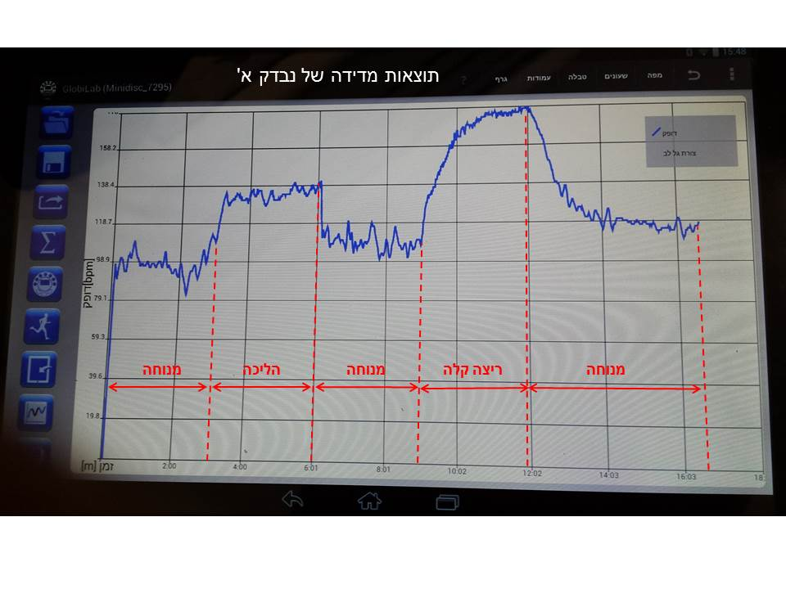

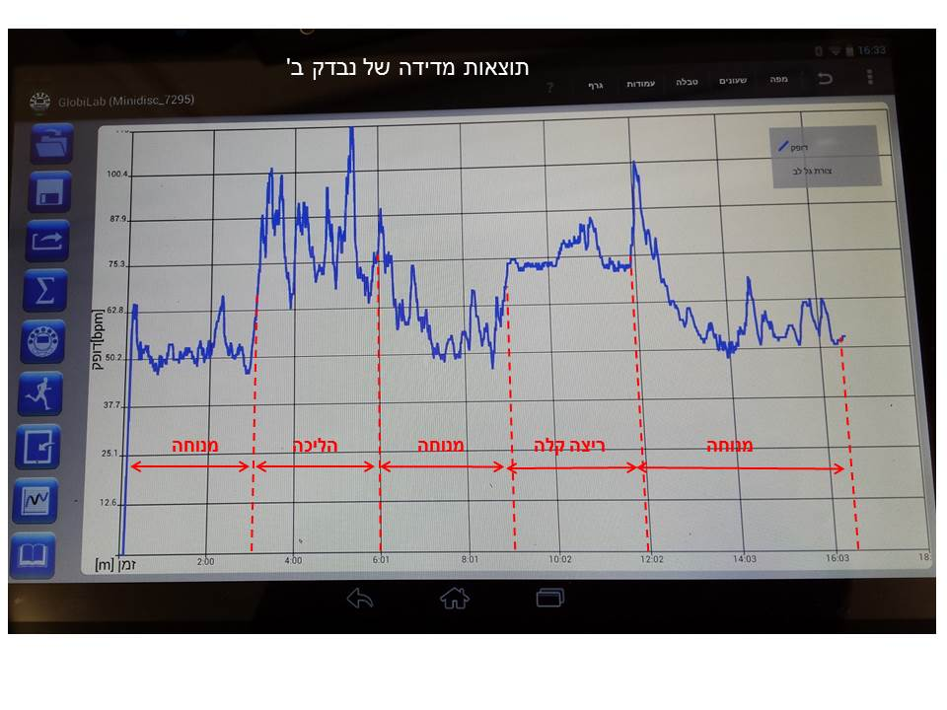

**איור 3:** תוצאות מדידת הדופק אצל שני נבדקים: נבדק א' בעל כושר גופני נמוך יחסית, נבדק ב' בעל כושר גופני גבוה יחסית. בציר ה-y מוצג מספר פעימות הלב לדקה bpm = **b**eat **p**er **m**inute; בציר ה- x – משך זמן הפעילות בדקות.

**דוגמה לתוצאות המדידה בטבלה:**

**נבדק א'**

|  |  |  |
| --- | --- | --- |
| **סוג פעילות גופנית** | **משך הפעילות (דקות)** | **מספר מקסימלי של פעימות הלב לדקה (bpm)** |
| מנוחה | 3 | ~ 100 |
| הליכה | 3 | ~ 130 |
| מנוחה | 3 | ~ 110 |
| ריצה קלה | 3 | ~ 175 |
| מנוחה | 4.6 | ~ 120 |

**נבדק ב'**

|  |  |  |
| --- | --- | --- |
| **סוג פעילות גופנית** | **משך הפעילות (דקות)** | **מספר מקסימלי של פעימות הלב לדקה (bpm)** |
| מנוחה | 3 | ~ 50 |
| הליכה | 3 | ~ 90 |
| מנוחה | 3 | ~ 55 |
| ריצה קלה | 3 | ~ 80 |
| מנוחה | 4.6 | ~ 55 |

**תשובות לשאלות:**

1. מדוע קצב הלב עולה בביצוע פעילות גופנית?  
   **תשובה:**   
   בזמן של פעילות גופנית מאומצת השרירים "צורכים" אספקה רבה יותר של דם (שנושא חמצן ומקורות אנרגיה נוספים), וכתגובה לכך קצב הלב וקצב הנשימה יהיו מהירים יותר. לעומת זאת, בעת מנוחה ובשינה השרירים "צורכים" אספקה מעטה יותר של דם וכתגובה לכך קצב הלב והנשימה איטי יותר.  
   איך זה קורה? התאים שנקראים "תאי הקוצב" רגישים לחומרים שונים, כמו אדרנלין (Adrenaline), או אצטילכולין (Acetylcholine). כאשר אנחנו מבצעים פעילות גופנית נמרצת יש יותר אדרנלין בדם, וקצב הלב עולה. בזמן מנוחה כמות האדרנלין יורדת וכמות האצטילכולין עולה, וקצב הלב מואט.
2. אילו שינויים חלו בדופק במצבים שונים של מאמץ גופני?  
   **תשובה:**  
   בזמן מנוחה קצב לב איטי יחסית לקצב בזמן פעילות גופנית. בזמן מנוחה הקצב היה כ-X פעימות בדקה ובזמן פעילות גבוהה הקצב היה כ-Y פעימות בדקה. ביצוע פעילות, גרם לעלייה בקצב הדופק.
3. אילו יתרונות יש לשימוש בחיישן דופק לעומת שימוש באצבעות כף היד?  
   **תשובה:**  
   ניתן לקבל תוצאות בזמן אמת ובצורה נוחה לפיענוח, לבצע בקלות חזרות, להשוות לתוצאות של נבדקים אחרים ולחשב ממוצע.
4. מה המסקנות הנובעות מהמדידות שבצעת? נמקו.  
   **מסקנות מהמדידות:**
5. קצב פעימות הלב בדקה תלוי בסוג תהליך האימון שתוכנן.
6. פעילות גופנית גבוהה יותר מגבירה את קצב פעימות הלב ונדרש זמן ארוך יותר לחזרה למצב מנוחה.
7. יש גיוון בתוצאות שהתקבלו ע"י תלמידים שונים. אצל "הספורטאים" השינוי בקצב פעימות הלב כתוצאה מפעילות גופנית היה קטן יותר והחזרה למצב מנוחה יהיה מהיר יותר, בהשוואה לנבדקים בעלי כושר ירוד יותר.
8. מגוון התוצאות תלוי גם במשקל, במצב הפיזי של הנבדק, ובמינו.

**הערה:**

על מסך הטאבלט מתקבלים שני עקומים:

1. העקום הכחול - תוצאות המדידה של מס' הפעימות בדקה.
2. העקום האדום – תוצאות של מדידת אק"ג (electrocardiogram - ECG) – רישום הפעילות החשמלית של שריר הלב.

העקום הכחול - תוצאות המדידה של מס' הפעימות בדקה.
העקום האדום – תוצאות של מדידת אק"ג (electrocardiogram - ECG) – רישום הפעילות החשמלית של שריר הלב


על מנת להציג על מסך הטאבלט רק גרף של הדופק ניתן ללחוץ על המלבן המציג את צבעי הגרפים ובמסך הנפתח לבטל את סימן "V" ליד "צורת גל הלב". ראו איור 4.

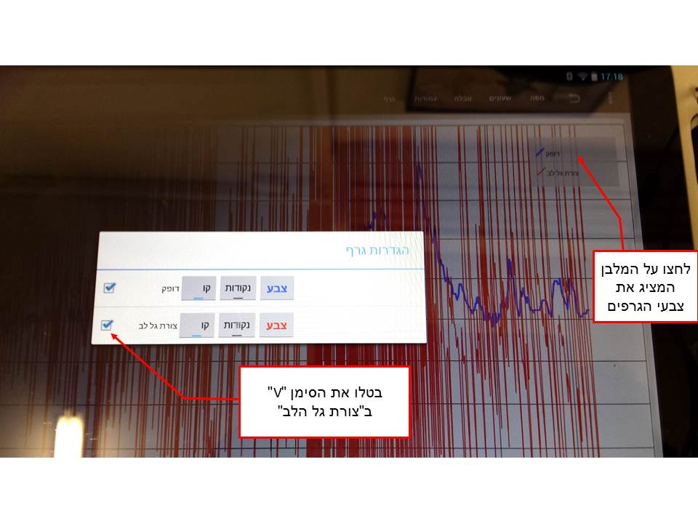

**איור 4:** שליטה בהצגת גרפים במסך טאבלט Globisens

לפעילות החשמלית של הלב יש צורה אופיינית עם גלים, זיזים ומקטעים. לכל גל או זיז או מקטע יש צורה אופיינית, או אורך אופייני ממוצע בכל האנשים הבריאים. בזמני מחלות שונות המשפיעות על הלב צורת הגלים או הזיזים או המקטעים משתנה.

קישור לסימולציה בנושא הקשר בין פעילות גופנית לבין כמות המזון הנצרכת ושמירה על משקל גוף:

<https://phet.colorado.edu/en/simulations/category/by-level/middle-school>